関係者各位
（財）愛知県教育・スポーツ振興財団
愛知県埋蔵文化財センター 所長

車塚遺跡地元説明会のお知らせ

平素は、愛知県埋蔵文化財センターの調査・事業に、ご理解およびご協力頂き、まことにありがとうございます。
昨年10月から調査を行なっています車塚遺跡では、弥生時代から古代にかけての集落跡が良好な状態で見つかりました。特に、これまで知られていなかった古墳が２基も発見され、当地の歴史を考える上で、貴重な調査事例となると考えられます。
つきましては地元説明会を下記のように行ないますので、是非お越し下さい。

記
- 日時 平成22（2010）年2月6日（土） 午前11時〜 小雨決行
- 場所 岡崎市岩津町字車塚 車塚遺跡
- 内容 調査区内での調査成果の説明と、出土遺物の展示を行ないます。
- 問合せ先 愛知県埋蔵文化財センター 調査課 鈴木・川添（電話0567-67-4163）
株式会社 二友組 作田・湯川（電話052-709-7756）
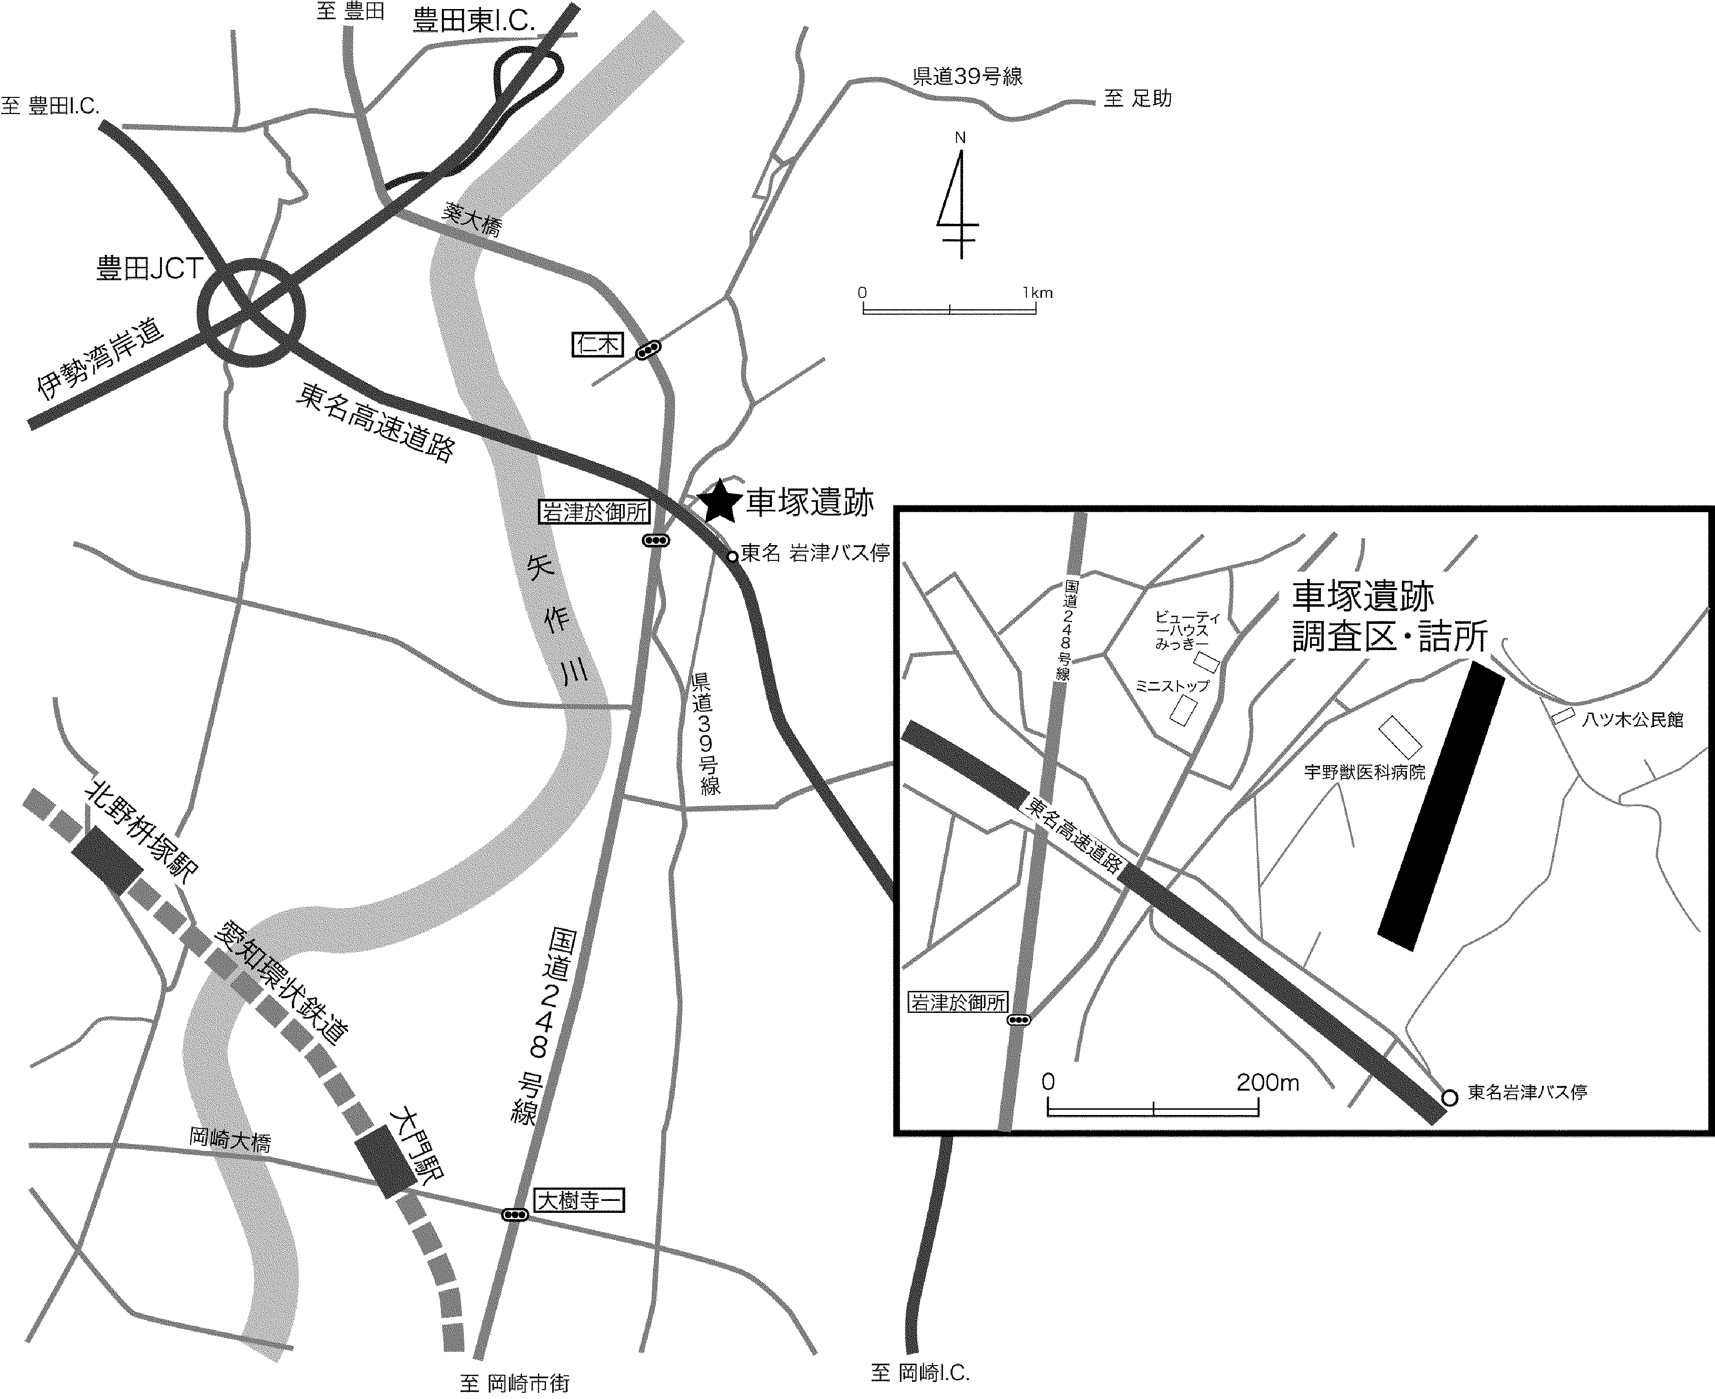
※見学用通路などに万全の注意には心掛けますが、足下にはご注意ください。

